Journal de classe
Journal des CE1, CE2, CM1, CM2 | N°3
Ethan a apporté un requin.  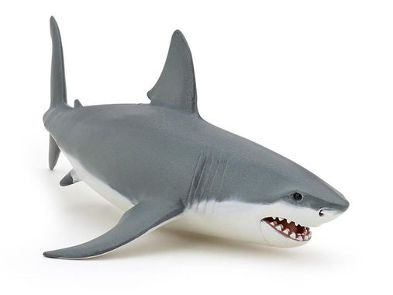  Simon a apporté une game boy.  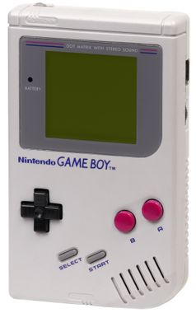 | Rédacteurs: Houcine et Wenaïs
 | 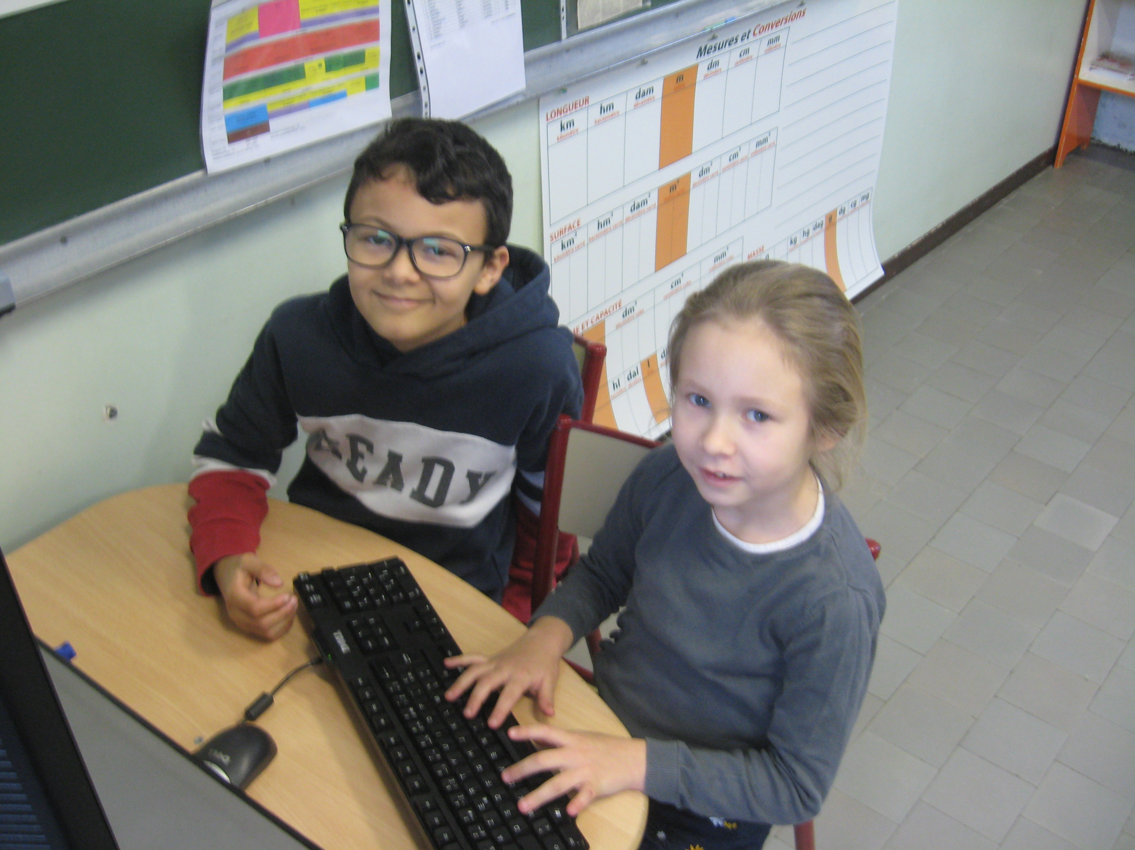
Sommaire:

page 1: quoi de neuf ?

Page 2: poésies et dessins

page 3: les textes libres

page 4: résumé de livre, sport, sorties...

 | Paf: gratuit
Textes libres
Simon: Le futur  Un jour, Clément et Simon appuyèrent sur une touche de l'ordinateur. Et là, ils arrivèrent quelque part. Monsieur Calcoen avait cinquante ans. Il y avait des voitures volantes. Les maisons marchaient. L'école avait mille cinq cent étages. Et les grattes ciel flottaient. | Jessie: En vacances  En vacances, tous les soirs avec mes sœurs, on allait aux jeux gonflables.
Louane: l'aviron  Je fais de l'aviron sur l'Aa. Il y a plusieurs sortes de bâteaux. Il y a les virus, les shifs, les demis shifs sont des bâteaux à deux personnes. Il y a aussi huit ou douze places. Mais aussi la hiolet à quatre places. Ça va faire trois ans que j'en fais. J'ai fait trois compétitions, une à Boulogne, une sur l'Aa et une à Boulogne. J'ai gagné une médaille et une coupe. | Lizy: Les phases de la lune  Sur les phases de la lune on a le premier quartier, le dernier quartier, la nouvelle lune, les deux croissants, la lune montante, la lune descendante. C'est toujours la même face de la lune. Parfois, on la voit même quand il fait jour. Le soleil éclaire la lune.
Textes coopératifs
Louane et Ethan: l'église hantée  Il etait une fois une église à saint George sur l'Aa. Une nuit de brouillard Tantan et Loulou sortirent de leur maison et se donnèrent rendez-vous devant l'église. Mais ils entendirent un bruit. Loulou dit: "on devrait partir! Tatan dit: "non viens on va rentrer dans l'église pour aller voir" Loulou accepta. Ils rentrèrent pour la première fois dans cette église hantée que tout le monde connaissait à part Tatan et Loulou. Ils entendirent des pas au plafond. Loulou dit : "on devrait partir pour la deuxième fois Tatan dit: " non en plus de quoi as-tu peur?" Loulou répondit: "tu crois que ce n'est pas bizarre tout ces bruits? "Tatan répondit: "Tu crois que cette église est hantée?" Loulou répondit: "Non ce n'est pas ça mais il est quand même minuit et demi chuchotèrent Tatan et Loulou. Tatan répondit: "je sais qu'il est minuit et demi." Loulou dit: "Tatan regarde un cercueil!" un mort vivant sortit de la tombe et attaqua Tatan et Loulou. Pendant qu'il courait Tatan dit :" tu avais raison, cette église est hantée". | Naïla et Camille: La télé vivante  Il était une fois Nanaï et Camïo le yoyo.I ls étaient en train de regarder la télé. Tout à coup, l'image se mit à être réalité mais la pub était une nintendo switch. Camïo le yoyo adorait la télé. La pub l'attrapa comme un aspirateur. Il resta coincé dans la nintendo switch. Camïo le yoyo disait ":c'est trop cool!" Nanaï cinquante ans après alluma la télé. Elle découvrit Camïo le yoyo sans une ride comparé à Nanaï.
Clément et jessie: L' ogre qui attaquait Saint-Georges sur l'Aa  Un jour, monsieur Calcoën raconta une histoire. Elle parlait d'un ogre qui attaqua saint-Georges sur l'Aa. L'ogre de Saint Georges sur l'Aa était dangeureux et a attaqué notre village. On l'a enfermé dans une grotte. Mais un jour le monstre réussit à sortir de la grotte. Il détruit notre village. Les touristes Cléclé et Jessie virent l'ogre de plus de vingt-neuf kilométres avec la voiture. Il tourna en direction du village. Cléclé et Jessie reconstruirent un village de un milliard d'habitants! C' est maintenant une ville. Comment renfermer l'ogre dans la grotte?" dit Jessie "je sais on va l'attirer dans la grotte puis on l'enfermera dans la grotte. "Mais oui" dit Cléclé. | Lizy et Wénais: Le manoir de Princesse Cataleya  Un jour, dans un manoir se trouvait une Princesse, elle s'applait Cataleya. Elle était si jolie que tout le monde tombait amoureux d'elle. Un jour, un Prince vint la chercher. Elle disait: "Merci de m' avoir sauver!" "de rien dit le Prince"! Un jour, un dragon mit le feu. La Princesse dit: "mon manoir, il est en feu"! Le Prince dit: "Ce n'est pas grave"! La Princesse dit: " mais si, c' est grave "! La Princesse dit: " comment tu t'apelles"! Le Prince dit: " Je m'appelle Tymeo! Et toi? Comment tu t'appelles?" moi, je m'appelle Cataleya!" Le Prince dit: " ok"! Et ils vécurent heureux pour toujours.
Résumé de livre, sport, sorties...
Le titre: Les vacances de Crapounette  L'auteur: Bertrand Fichou  L'illustrateur: Anne Wilsdorf  Nombre de page: 43  Collection: J'aime lire  Résumé: C'est une fille qui s'appelle Crapounette. Une nuit elle doit aller avec la famille Delariviére.  Mon avis: Je le conseille car c'est drôle. | 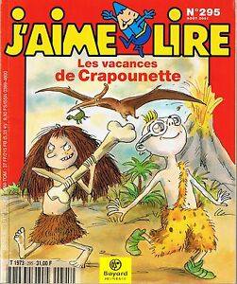
 | Clémence  Elle à 23 ans, elle est arrivée à l'école il y a trois semaines. Elle travaille le matin chez madame Coqueel et puis l'aprés-midi elle est chez monsieur Calcoen.Clémence nous aide à travailler quand on n'y arrive pas. Elle fait son service civique,  Houcine CE2
Gymnastique  Nous faisons de la gymnastique en salle des fêtes. Il y a le trépied, l'aide à la roulade arrière, la brouette, la pirouette arrière. Le trépied, on met les mains devant, on met la tête contre le tapis et on lève les jambes. La brouette, on lance une jambe à celui qui nous tient.  Wenaïs CE1 | 

